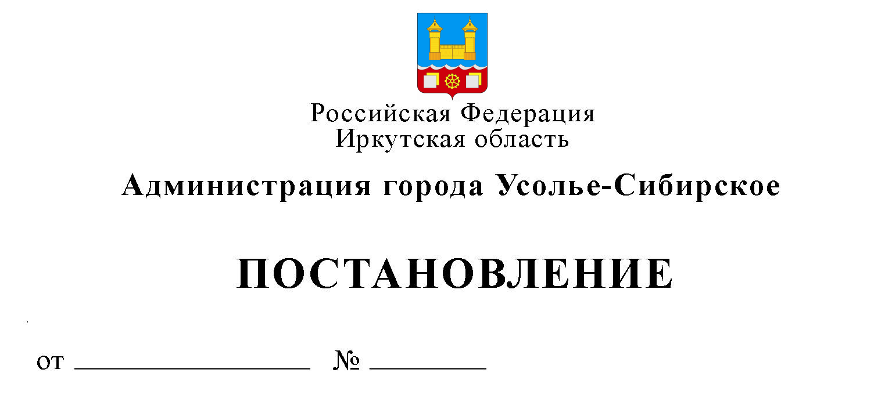
11.03.2020 522
О внесении изменений в муниципальную
программу города Усолье-Сибирское «Развитие образования» на 2019-2024 годы, утвержденную постановлением администрации города Усолье-Сибирское от 24.01.2019 г. № 98 (в редакции от 20.02.2020 г. № 375)

В соответствии с решением Думы города Усолье-Сибирское от 27.02.2020 г. № 7/7 «О внесении изменений и дополнений в решение Думы города Усолье-Сибирское от 19.12.2019 г. № 97/7 «Об утверждении бюджета города Усолье-Сибирское на 2020 год и плановый период 2021 - 2022 годов», с изменениями от 30.01.2020 г. № 1/7, с Положением о порядке принятия решений о разработке муниципальных программ города Усолье-Сибирское, их формирования и реализации, утвержденным постановлением администрации города от 01.08.2019 г. № 1901, руководствуясь ст. ст. 28, 55 Устава муниципального образования «город Усолье-Сибирское», администрация города Усолье-Сибирское

ПОСТАНОВЛЯЕТ:

1. Внести в муниципальную программу города Усолье-Сибирское «Развитие образования» на 2019-2024 годы, утвержденную постановлением администрации города Усолье-Сибирское от 24.01.2019 г. № 98, с изменениями от 21.02.2019 г. № 383, от 06.03.2019 г. № 483, от 21.03.2019 г. № 645, от 15.04.2019 г. № 834, от 16.05.2019 г. № 1152, от 18.06.2019 г. № 1507, от 12.07.2019 г. № 1736, от 20.08.2019 г. № 2112, от 03.10.2019 г. № 2495, от 30.10.2019 г. № 2682, от 13.12.2019 г. № 3047, от 10.01.2020 г. № 25, от 20.02.2020 г. № 375, (далее - Программа), изменения следующего содержания:
1.1. В строке «Ресурсное обеспечение муниципальной программы» паспорта Программы цифры «7 568 817 059,13», «6 212 754 001,03», «1 356 063 058,10», «1 322 841 967,03», «1 039 621 000,00», «283 220 967,03» заменить на цифры «7 577 989 823,13», «6 222 007 615,03», «1 355 982 208,10», «1 332 014 731,03», «1 048 874 614,00», «283 140 117,03» соответственно.
1.2. В строке «Ресурсное обеспечение подпрограммы» паспорта Подпрограммы 1 «Развитие дошкольного образования города Усолье-Сибирское» на 2019-2024 годы Программы цифры «3 271 406 179,96», «323 557 179,96», «539 120 470,21», «50 936 470,21» заменить на цифры «3 271 775 433,96», «323 926 433,96», «539 489 724,21», «51 305 724,21» соответственно.
1.3. В строке «Перечень основных мероприятий, входящих в состав подпрограммы» паспорта Подпрограммы 2 «Развитие начального общего, основного общего, среднего общего образования города Усолье-Сибирское» на 2019-2024 годы (далее – Подпрограмма 2) Программы пункт 12 изложить в новой редакции:
«12. Приобретение средств обучения (мебели для занятий в учебных классах).».
1.4. В строке «Ресурсное обеспечение подпрограммы» паспорта Подпрограммы 2 Программы цифры «3 474 686 385,73», «260 485 327,67», «596 258 662,14», «46 581 262,14», «568 999 097,31», «39 132 597,31», «572 708 097,31», «39 132 597,31» заменить на цифры «3 476 246 123,73», «262 045 065,67», «596 163 900,14», «46 486 500,14», «569 620 297,31», «39 753 797,31», «573 741 397,31», «40 165 897,31» соответственно.
1.5. Раздел 2 «Структура подпрограммы» Подпрограммы 2 Программы перед словами «Надлежащее исполнение основного мероприятия подпрограммы направлено на повышение эффективности …» дополнить пунктом следующего содержания:
«- Обеспечение бесплатным двухразовым питанием учащихся 1-11 классов, пострадавших в результате чрезвычайной ситуации, возникшей в результате паводка, прошедшего в июне-июле 2019 г. на территории Иркутской области.».
1.6. В разделе 2 «Структура подпрограммы» Подпрограммы 2 Программы пункт 12 изложить в новой редакции:
«12. Приобретение средств обучения (мебели для занятий в учебных классах).».
1.7. Строку «Перечень основных мероприятий, входящих в состав подпрограммы» паспорта Подпрограммы 3 «Развитие дополнительного образования города Усолье-Сибирское» на 2019-2024 годы (далее – Подпрограмма 3) Программы дополнить пунктом 8 следующего содержания:
«8. Приобретение музыкальных инструментов, оборудования и материалов в рамках национального мероприятия «Культура».».
1.8. Строку «Ресурсное обеспечение подпрограммы» паспорта Подпрограммы 3 Программы изложить в новой редакции:
« | Ресурсное обеспечение подпрограммы | Общий объем средств необходимых для реализации подпрограммы – 719 513 120,21 руб., в том числе:  областной бюджет – 40 050 697,97 руб.;  местный бюджет – 679 462 422,24 руб.  Финансирование по годам составит:  2019 г. – 189 145 387,76 руб., в том числе:  областной бюджет – 35 053 695,97 руб.;  местный бюджет – 154 091 691,79 руб.  2020 г. – 173 115 681,55 руб., в том числе:  областной бюджет – 4 997 002,00 руб.;  местный бюджет – 168 118 679,55 руб.  2021 г. – 120 001 802,10 руб., в том числе:  областной бюджет – 0,00 руб.;  местный бюджет – 120 001 802,10 руб.  2022 г. – 78 394 549,60 руб., в том числе:  областной бюджет – 0,00 руб.;  местный бюджет – 78 394 549,60 руб.  2023 г. – 79 427 849,60 руб., в том числе:  областной бюджет – 0,00 руб.;  местный бюджет – 79 427 849,60 руб.  2024 г. – 79 427 849,60 руб., в том числе:  областной бюджет – 0,00 руб.;  местный бюджет – 79 427 849,60 руб. | ».
1.9. Раздел 2 «Структура подпрограммы» Подпрограммы 3 Программы перед словами «Надлежащее исполнение основных мероприятий …» дополнить пунктов 8 следующего содержания:
«8. Приобретение музыкальных инструментов, оборудования и материалов в рамках национального мероприятия «Культура».».
1.10. В разделе 2 «Структура подпрограммы» Подпрограммы 3 Программы цифры «3-7» заменить на цифры «3-8».
1.11. В строке «Ресурсное обеспечение подпрограммы» паспорта Подпрограммы 4 «Организация отдыха и занятости детей в каникулярное время» на 2019-2024 годы Программы цифры «51 827 714,26», «15 650 247,00», «36 177 467,26», «9 982 305,44», «1 759 600,00», «8 222 705,44» заменить на цифры «55 728 984,26», «19 906 859,00», «35 822 125,26», «13 883 575,44», «6 016 212,00», «7 867 363,44» соответственно.
1.12. В разделе 2. «Подпрограмма 2. «Развитие начального общего, основного общего, среднего общего образования города Усолье-Сибирское» на 2019-2024 годы» таблицы «Структура муниципальной программы города Усолье-Сибирское (далее – муниципальная программа)» Приложения № 2 к Программе строку 12 изложить в новой редакции:
« | 12. | Основное мероприятие 2.12. Приобретение средств обучения (мебели для занятий в учебных классах) | МБОУ | 2020 | 2022 |  |  | ».
1.13. Раздел 3. «Подпрограмма 3. «Развитие дополнительного образования города Усолье-Сибирское» на 2019-2024 годы» таблицы «Структура муниципальной программы города Усолье-Сибирское (далее – муниципальная программа)» Приложения № 2 к Программе дополнить строкой следующего содержания:
« | 8. | Основное мероприятие 3.8. Приобретение музыкальных инструментов, оборудования и материалов в рамках национального мероприятия «Культура» | МБУ ДО | 2020 | 2020 |  |  | ».
1.14. Приложение 3 к Программе изложить в новой редакции (прилагается – Приложение 1).
1.15. Приложение 4 к Программе изложить в новой редакции (прилагается – Приложение 2).
2. Опубликовать настоящее постановление в газете «Официальное Усолье» и разместить на официальном сайте администрации города Усолье-Сибирское в информационно-телекоммуникационной сети «Интернет».
3. Настоящее постановление вступает в силу со дня его официального опубликования.
4. Контроль за исполнением настоящего постановления возложить на и.о. начальника отдела образования управления по социально-культурным вопросам администрации города Усолье-Сибирское Власову О.Ю.

Мэр города Усолье-Сибирское М.В. Торопкин

Подготовил: Согласовано:
Е.С. Сучкова

Первый заместитель мэра города -
Начальник управления по
социально-культурным вопросам Л.Н. Панькова

Председатель комитета экономического
развития администрации города. И.А.Трофимова

Начальник экономического
отдела комитета экономического развития
администрации города А.А. Рогова

Председатель комитета по финансам
администрации города Е.Г. Егорова

И. о. начальника отдела образования управления
по социально-культурным
вопросам администрации города О.Ю. Власова

И.о. начальника юридического отдела
администрации города Т.В. Филипенко

Директор МКУ «Централизованная
бухгалтерия города Усолье-Сибирское О.А. Левина

